LearnOSM

Bacaan Lebih Lanjut
Jika Anda telah berhasil sejauh ini, selamat! Anda seharusnya telah memahami dengan baik sekarang mengenai bagaimana membuat peta dengan OpenStreetMap. Apa yang dapat Anda lakukan dengan OSM? Bagaimana Anda mempelajarinya lebih lanjut? Bagaimana Anda dapat tetap terhubung dengan komunitas pembuat peta?

Pelajari Lebih Lanjut
Ada banyak informasi tentang OpenStreetMap tersedia di wiki.openstreetmap.org. Disini Anda dapat menemukan informasi tentang proyek lain yang berhubungan dengan OpenStreetMap, serta dokumentasi dan tutorial yang dapat membantu Anda mempelajari lebih lanjut mengenai OSM.
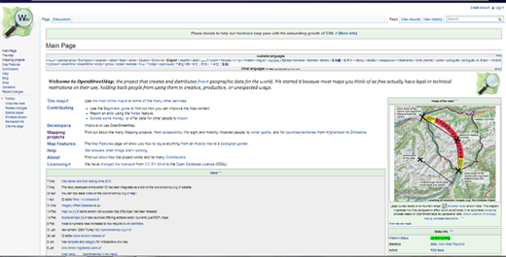

Mailing List
Cara terbaik untuk terhubung ke komunitas pengguna OpenStreetMap adalah bergabung dengan mailing list lokal Anda. Banyak orang mendaftar, menggunakan akun email mereka ke mailing list OSM. Setelah Anda berada dalam daftar, Anda dapat mengirim email ke kelompok jika Anda memiliki pertanyaan atau ingin berbicara tentang OpenStreetMap.
- Untuk mendaftar ke mailing list negara Anda, buka browser internet Anda dan pergi ke lists.openstreetmap.org.
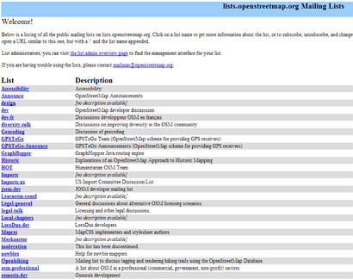
- Gulir ke bawah halaman untuk mencari daftar yang terkait dengan negara Anda. Daftar negara yang dinamakan “Talk-lg”, dimana lg mewakili negara yang terdaftar. Sebagai contoh, “Talk-id” adalah daftar untuk Indonesia.
- Klik pada daftar yang Anda ingin bergabung
- Masukkan informasi berikut pada kotak di halaman ini:
  - Alamat email Anda
  - Nama depan Anda
  - Kata sandi baru
  - Ulangi kata sandi
- Ketika Anda telah selesai, klik Subscribe.
- Sekarang Anda perlu membuka email Anda, seperti yang Anda lakukan ketika Anda mendaftarkan ke OpenStreetMap. Akan ada email konfirmasi di inbox Anda dari mailing list.
- Klik pada tautan konfirmasi.
- Anda sekarang seharusnya menjadi anggota mailing list.
- Sekarang ketika Anda ingin mengirim sebuah pesan ke mailing list, Anda dapat mengirimnya ke talk-id@openstreetmap.org, menggantikan “id” dengan negara untuk daftar Anda. Anda akan juga menerima email ketika anggota lain mengirim sebuah pesan ke mailing list.

Ringkasan
Ini adalah beberapa cara yang Anda dapat gunakan dan tetap terhubung dengan komunitas OpenStreetMap dan pelajari lebih lanjut. Kita berharap Anda akan terus mengeksplorasi dan mempelajari lebih lanjut tentang OSM, dan berkontribusi pada proyek. Happy Mapping!
Apakah bab ini bermanfaat? Beritahu kami dan bantu kami memperbaiki panduan!
- learnosm@hotosm.org
- @learnOSM
- Hosted on Github
CC0
Official HOT OSM learning materials

